Thais Medina.
M13 Proyecto: Interacción entre Objetos
Requisitos de Entrega
1. PSEUDOCÓDIGO
El programa comienza creando una clase llamada Player, la cual representa a cada jugador del juego. Cada jugador tiene un nombre, puntos de vida que comienzan en 100, y una fuerza inicial de 0.
Dentro de la clase, se define un método para generar la fuerza del jugador. Este método asigna un número aleatorio entre 1 y 20, lo que simula la intensidad del ataque en cada ronda.
También se define un método para recibir daño. Este método reduce los puntos de vida del jugador según el daño recibido. Si los puntos de vida están por debajo de 0, se ajustan a 0 para evitar valores negativos.
En la función principal del programa, se crean dos objetos de la clase Player: uno para el superhéroe y otro para el villano. Ambos comienzan con 100 puntos de vida.
Luego, el programa entra en un ciclo que continúa mientras ambos jugadores tengan puntos de vida mayores que 0. En cada iteración, se muestran los puntos de vida actuales de ambos jugadores.
El programa solicita al usuario que presione la tecla 'h' para realizar un ataque o 'q' para salir del juego. Si el usuario decide salir, el programa termina.
Si el usuario elige atacar, ambos jugadores generan su fuerza de forma aleatoria. Luego se comparan las fuerzas.
El jugador con menor fuerza recibe daño, el cual se calcula como la diferencia entre ambas fuerzas. Si ambos jugadores tienen la misma fuerza, no ocurre daño.
Después de aplicar el daño, el programa vuelve a mostrar los puntos de vida actualizados de ambos jugadores.
El ciclo continúa repitiéndose hasta que uno de los jugadores pierde todos sus puntos de vida o el usuario decide salir del juego.
Al final, el programa determina quién ganó la batalla comparando los puntos de vida restantes y muestra un mensaje indicando el ganador o si el juego terminó por decisión del usuario.
Inicio del programa
Crear clase Player
Definir atributos:
nombre
puntos de vida = 100
fuerza = 0
Definir método setStrength
Generar número aleatorio entre 1 y 20
Guardarlo como fuerza
Definir método receiveDamage
Restar daño a puntos de vida
Si puntos de vida

2. ARCHIVO DE PYTHON
El código fuente en este enlace https://github.com/Figueresgirl/CS1400-Biblioteca/tree/main/M13
3. CAPTURA DE PANTALLA
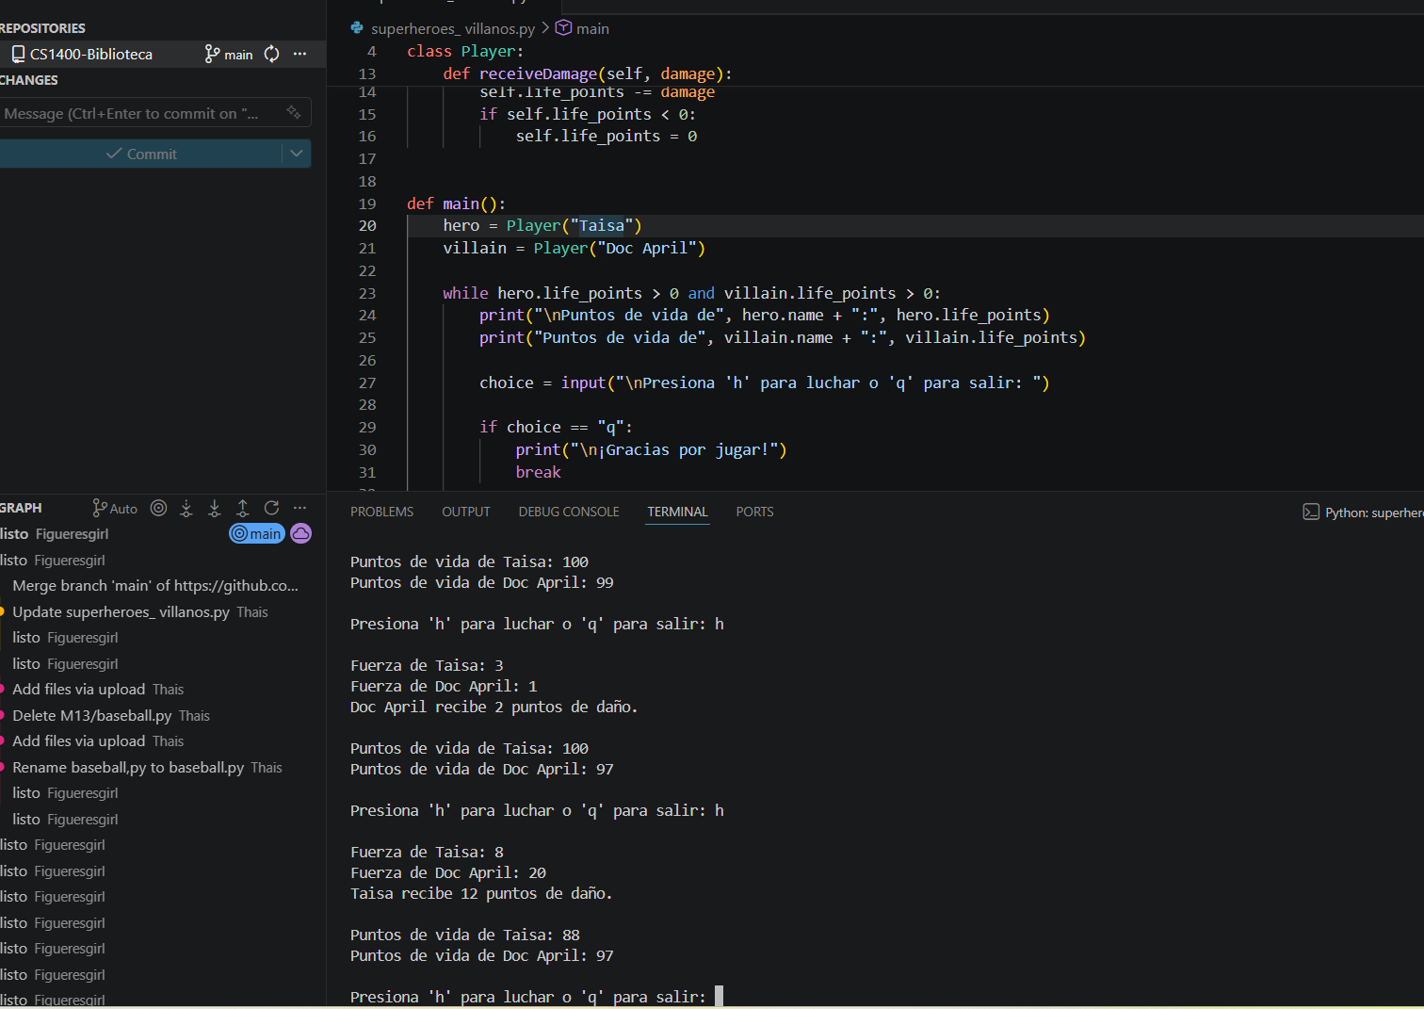

4.REFLEXION CON IA (Opción 1)
Prompt utilizado:
“Hazme 3 preguntas para comprobar si entiendo mi código.”
Pregunta 1
¿Cómo se generan los valores de fuerza en cada ronda y por qué se usan números aleatorios?
Respuesta:
Los valores de fuerza se generan usando el método setStrength(), que utiliza la función random.randint(1, 20). Esto permite que cada jugador obtenga un valor diferente en cada ronda. Se usan números aleatorios para simular un combate impredecible y hacer el juego más dinámico y realista.
Retroalimentación de la IA:
La respuesta es correcta. Explica adecuadamente cómo se genera la fuerza y por qué el uso de números aleatorios es importante para la lógica del juego.
Pregunta 2
¿Qué sucede cuando un jugador recibe daño y cómo se asegura el programa de que los puntos de vida no sean negativos?
Respuesta:
Cuando un jugador recibe daño, el método receiveDamage() resta el valor del daño a los puntos de vida del jugador. Después, el programa verifica si los puntos de vida son menores que 0, y si es así, los ajusta a 0. Esto evita que los puntos de vida tengan valores negativos.
Retroalimentación de la IA:
Muy buena respuesta. Describe correctamente el proceso de reducción de vida y la validación para mantener valores válidos.
Pregunta 3
¿Cuál es la condición para que el juego termine y cómo se determina el ganador?
Respuesta:
El juego termina cuando uno de los jugadores llega a 0 puntos de vida o cuando el usuario decide salir presionando 'q'. El ganador se determina comparando los puntos de vida restantes al final del juego. El jugador con más puntos de vida es el ganador.
Retroalimentación de la IA:
Excelente explicación. Se identifican correctamente las condiciones de finalización del juego y el criterio para determinar al ganador.

